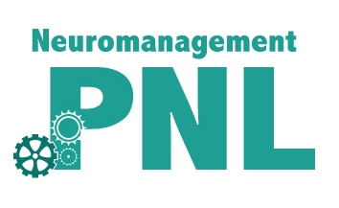

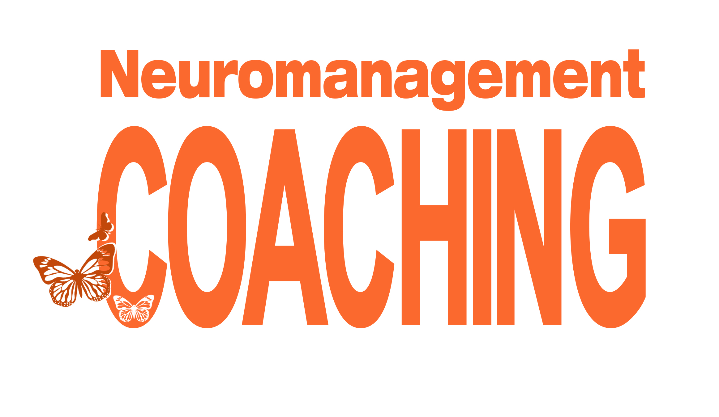

Colección Neuromanagement

Uno de los desafíos de este principio de siglo xxi es la omnipresencia del cambio acelerado. Afortunadamente, la neurociencia también crece a un ritmo exponencial. Ambas circunstancias afectan, sin duda, al management tradicional, caen gradualmente los viejos paradigmas para dar paso al neuromagement.

Esta nueva colección, Neuromanagement, se irá construyendo con la integración de distintas subcolecciones en torno a un tema: PNL, por ser una de las técnicas pioneras que mejor ha evolucionado junto al nuevo management; Coaching y RR.HH. Tras éstas tres seguirán otras como Comunicación Ericksoniana, Mindfulness, etc.

Cada una de estas subcolecciones se abre a las diferentes corrientes y autores que ofrecen nuevas aportaciones, un nuevo punto de vista, una nueva práctica o experiencia, una nueva investigación, un nuevo modelo operativo… para compartir en el universo de habla hispana. Por ello, la mayoría serán autores de habla española, pero también se recuperará algún clásico en otros idiomas que se traducirá-adaptará al español.

Cada subcolección estará integrada por tres formatos transversales:

- Divulgación para un lector no iniciado, que siente curiosidad y busca ayuda para su crecimiento personal.
- Manuales o guías de consulta para estudiantes y profesionales que se inician en alguna de estas disciplinas.
- Talleres para ayudar a formadores y entrenadores a liderar grupos, facilitar sesiones de trabajo, crear «comunidades de aprendizaje», y transmitir y aplicar –con éxito y resultados tangibles– los principios, valores y métodos propios de cada una de las especialidades.

Subcolección Neuromanagement – PNL

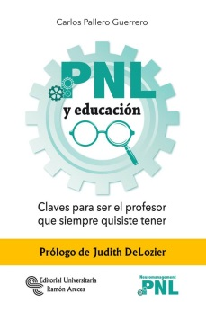
PNL Y Educación. Claves para ser el profesor que siempre quisiste tener
Autor: Carlos Pallero Guerrero. Director Mente Colectiva. Profesor universitario
Isbn: 9788499612935 Edición: 1.ª , Noviembre 2017 Ibic: VSPX
Encuadernación: Rústica con solapa, 15X23 Páginas: 192 Pvp: 12€
Prólogo: Judith DeLozier. Co-desarrolladora, coach, modeladora y formadora de Programación Neurolingüística

Índice: Presentación.- Prólogo.- Capítulo 1. Nuevas alternativas en la sociedad global.- PRIMERA PARTE. PNL y educación.- Capítulo 2. Los pilares de la PNL educativa.- Capítulo 3. Presuposiciones de la PNL educativa.- Capítulo 4. El modelado de la excelencia.- SEGUNDA PARTE. PNL y aprendizaje.- Capítulo 5. La gestión de los aprendizajes.- Capítulo 6. Modelos de aprendizaje de la PNL.- TERCERA PARTE. PNL y orientación.- Capítulo 7. Pautas para el día a día del profesor como formador.- Capítulo 8. El profesor como orientador.- CUARTA PARTE. PNL y motivación.- Capítulo 9. Herramientas para el cambio educativo.- Anexos.- Bibliografía.- Sobre El Autor.-
Sobre La Colección

Sinopsis: Hemos transitado del Siglo de las Luces a la Sociedad Global, en donde el aprendizaje es factor crítico de supervivencia y éxito para el individuo, la familia la empresa, los grupos sociales, las naciones… Así lo afirma J. Stiglitz, nobel de economía, en La Sociedad del Aprendizaje (2015). El educador es el profesional clave en esta era de la innovación-creatividad.
Las TIC ofrecen hoy al alumno información al segundo y conexiones múltiples inmediatas y globales: el mundo de las redes. Su mensaje es tremendamente atractivo. Les «en-red-a» (¡) y abduce (móvil, tableta, pc…); incluso intenta manipular su mundo de valores.
El educador no puede ya refugiarse en el rol de mero transmisor de conocimientos. Ha de asumir el reto de su transformación profesional: ceder al alumno y al grupo el protagonismo del aprendizaje; y –además de experto– transformarse en facilitador que dinamiza toda la energía del aula para lograr el desarrollo integral, no solo cognitivo, de todos los alumnos.
La neurociencia –la ciencia sobre la operativa del cerebro- y la psicología le ofrecen modelos operativos hoy contrastados para asumir su nuevo rol. La tecnología puede ser su gran aliado y al tiempo, su más fiero competidor.
La Programación Neurolinguísta (PNL) aporta al educador dos áreas muy atractivas para el alumno: (1) entender su propio ego –objeto de deseo, sobre todo, del adolescente-, y explorar y formular su meta vital; y (2) aprender a comunicarse y convivir –con éxito– consigo mismo, los otros y su entorno. Y esto lo hace en vivo y en directo, con múltiples ejercicios que el educador aprende a experimentar en primera persona para aplicarlos, después, en el aula y el centro.
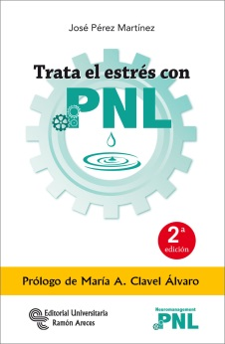
Trata El Estrés Con PNL.
Autor: José Pérez Martínez. Médico
Isbn: 9788499612591 Edición: 1.ª , Abril 2017 Ibic: VSPX
Encuadernación Rústica con solapa, 15X23 Páginas: 128 Pvp: 12€
Prólogo: María A. Clavel Álvaro. Socia Formadora de la AEPNL

Índice: Presentación.- Prólogo.- Introducción.- Capítulo 1. ¿Qué es el estrés?.- Capítulo 2. Clases de estrés.- Capitulo 3. Repercusión física, mental, emocional y conductual del estrés.- Capítulo 4. La Programación Neurolingúística (PNL).- Capítulo 5. Posiciones perceptivas.- Capítulo 6. Metamodelo de lenguaje.- Capítulo 7. Submodalidades.- Capítulo 8. Anclas y anclajes.- Capítulo 9. Creencias y valores.- Capítulo 10. Resolución de conflictos.- Capítulo 11. El manejo del tiempo.- Capítulo 12. La relatividad de nuestra consciencia. Niveles lógicos y neurológicos.- Capítulo 13. Hipnosis Ericksoniana.- Capítulo 14. Metáforas.- Epílogo.- Bibliografía.- Sobre el autor.- Sobre la colección
Sinopsis: ¿Sabe de verdad qué es el estrés? Quizá ha estado con ansiedad o con algún otro síntoma alguna vez en su vida sin saber que estaba sufriéndolo.
¿Le gustaría conocer una de las herramientas más efectivas para prevenirlo y tratarlo y que además le enseñará una forma distinta de entender y andar por la vida?
Parafraseando a William James, padre de la psicología americana y profesor de Harvard, la mejor arma contra el estrés es la habilidad de transformar la representación de situaciones que nos producen distrés en otras que generen respuestas de relajación o de estrés.
La Programación Neurolingüística es la escuela del cómo y por tanto la técnica idónea para ayudarnos. La respuesta que damos al estrés, que es lo que realmente nos produce distintos problemas, puede ser regulada en parte modificando su representación mental, y con ello dotándola de un nuevo significado; y esta técnica es una de las especialidades de la PNL.
José Pérez Martínez aúna en este libro sus conocimientos como médico, su maestría como profesor didacta de PNL, su especialización como sofrólogo clínico, su experiencia de más de 30 años sanando la mente y el cuerpo y su sabiduría sobre la vida, resultado de la interrelación de todas las anteriores.

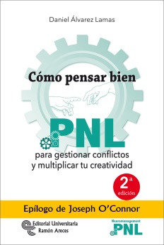
Cómo pensar bien. PNL para gestionar conflictos y multiplicar tu creatividad
Autor: Daniel Álvarez Lamas, Fundador del Instituto Ben Pensante
Isbn: 9788499612522 Edición: 1.ª , Septiembre 2016 Ibic: VSPX
Encuadernación: Rústica con solapa, 15X23 Páginas: 160 Pvp: 12€
Prólogo: Gustavo Bertolotto. Fundador del Instituto Potencial Humano

Índice: Prólogo.- Introducción.- Capítulo 1. Conferencia sobre la estrella neurológica.- Capítulo 2. ¿Cómo funciona la mente?.- Capítulo 3. ¿Cómo funciona la imaginación?.- Capítulo 4 ¿Cómo se combinan el pensamiento verbal y la imaginación?.- Capítulo 5. Visualizar la imagen deseada: La herramienta del coaching 4 evolutions con todo detalle.- Capítulo 6. Herramientas para superar el dolor emocional: encajar, enraizarse y liberar.- Anexo 1. ¿En qué consiste la crisis existencial? La Teoría del Desarrollo.- Anexo 2. ¿Por qué esas cinco puntas en la estrella neurológica?.- Epílogo.- Notas.- Bibliografía.- Sobre el autor.- Sobre la colección.
Sinopsis: El autor relata cómo son los procesos mentales a partir de los que se generan los conflictos, cómo se genera tanto el conflicto interno como externo, y cómo ambos se retroalimentan. Y a partir de esta doble perspectiva, explica herramientas habituales de la PNL para facilitar la resolución de conflictos y generar soluciones creativas.

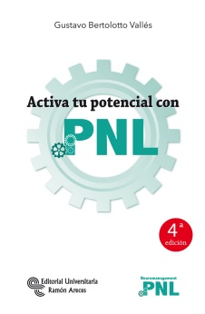
Activa tu potencial con PNL
Autor: Gustavo Bertolotto Vallés. Fundador del Instituto Potencial Humano.
Isbn: 9788499612188 Edición: 1.ª , Mayo 2016 Ibic: VSPX
Encuadernación: Rústica con solapa, 15X23 Páginas: 160 Pvp: 12€
Índice: Presentación. Enseño aquello que necesito aprender.- Introducción.- Capítulo 1. Iniciación a la Programación Neurolingüística.- Capítulo 2. Los mapas mentales.- Capítulo 3. Cómo mejorar la comunicación.- Capítulo 4. Modelos de la comunicación verbal.- Capítulo 5. Los cambios deseados.- Capítulo 6. Utilizar el teatro de la mente.- Capítulo 7. Cómo obtener los recursos para el cambio.- Capítulo 8. La ecología de los sistemas en los que vivimos.- Capítulo 9. El tiempo en nuestro cerebro y cómo organizarlo.- Conclusión.- Epílogo. La PNL va bien.- Índice de prácticas.- Bibliografía.- Sobre el autor.- Sobre la colección
Sinopsis: ¿Has pensado cómo piensas? ¿Todos pensamos igual?
¿Para qué me sirve saber cómo pienso? ¿Qué utilidad tiene?
Activa tu potencial con PNL no solamente te introduce en las claves de cómo funciona tu mente, sino que, fundamentalmente te muestra y te ayuda a poner en práctica herramientas para:
- Generar nuevos comportamientos en cualquier área de tu vida(familiar, social, laboral, deportiva, formativa, etc.) y modificar las conductas no deseadas (hábitos, miedos, fobias, etc.).
- Solucionar los problemas de comunicación (dificultades de expresión en público, timidez, hacerte entender mejor y comprender bien lo que te dicen, etc.).
- Facilitar el logro de tus objetivos en cualquier ámbito (personal, laboral, social, de estudios, etc.).

Subcolección Neuromanagement -Coaching

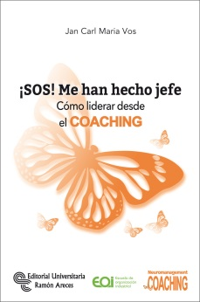
¡SOS! me han hecho jefe. Cómo liderar desde el coaching

Autor: Jan Carl María Vos. Director del Coaching Ejecutivo de la EOI. Socio director de Configuras
Isbn: 9788499613079 Edición: 1.ª , Junio 2018 Ibic: VSP
Encuadernación: Rústica con solapa, 15X23 Páginas: 176 Pvp: 12€

Prólogo: Fernando Bayón
Índice: Prólogo.- Prefacio. Buscando un libro útil.- Introducción.- Primera Parte. Visión personal.- Capítulo I. ¿Soy algo más que mi puesto?.- Capítulo II. ¿Cómo sobrevivo a todo esto?.- Capítulo III. ¿Cómo controlo mi parte cromañón?.- Segunda Parte. Visión de equipo.- Capítulo IV: Propósito: ¿Estamos aquí para algo más que para ganar dinero?.- Capítulo V. Estructura: ¿Cómo ponemos orden a este caos?.- Capítulo VI. Confianza: ¿Buenismo u ordeno y mando?.- Tercera Parte. Visión sistémica.- Capítulo VII. El líder sistémico.- Capítulo VIII. Las organizaciones que aprenden.- Capítulo IX. El futuro organizativo.- Conclusión.- Bibliografía.- Sobre el autor.- Sobre la colección.- Otros títulos

Sinopsis: ¿Cómo poner en práctica el liderazgo?
Hay cosas que no se enseñan en el colegio. Liderar a otras personas es una de ellas. Se han escrito muchos libros sobre qué es el liderazgo, pero pocos sobre cómo ponerlo en práctica. Este libro ofrece una caja llena de herramientas para el manager de hoy que quiere sobrevivir al mundo VUCA en el que estamos inmersos.
Este libro te acompaña durante tus primeros meses como jefe y recorre contigo una hoja de ruta para que sean de lo más productivos. Aprenderás qué necesitan las personas para estar ilusionadas y comprometidas, aplicarás las técnicas necesarias para conseguir un equipo cohesionado y alineado hacia un objetivo común, y por último pero no menos importante, tomarás consciencia de la importancia de gestionarte a ti mismo; base imprescindible a la hora de gestionar a otros.
A la hora de gestionar personas, el líder se encuentra buscando un equilibro constante entre las siguientes dimensiones: la de la persona, la del equipo y por último la organizacional. Es importante considerar esta última para entender que cualquier acción que tomamos tiene un impacto tangible o intangible en otra parte de la organización. Por último, aclarar que no gestionamos a personas por el mero hecho de cumplir con una moda, lo hacemos por ser más competitivo, más ágil, más eficiente en resumen para alcanzar mejor nuestros objetivos.

ACTITUD ¡GUAUme! Sorprender y crear valor en la vida personal y en los negocios
Autor: João Alberto Catalão y otros.Investigador, Docente- Formador y Conferencista en Negociación. Co-Fundador del INV (Instituto de Negociación y Ventas y de SalesUp)
Isbn: 9788499613000 Edición: 1.ª , Mayo 2018 Ibic: KJBX-KJD-KJM
Encuadernación: Rústica, 17X24 Páginas: 304 Pvp: 19€
Índice: Índice.- Agradecimientos.- Prólogo. La leyenda de Villanueva de Actitud.- Introducción. Actitud ¡GUAUme!®.- Primera Parte. Ser ¡GUAUme!®. Ocho principios, valores y capacidades individuales que respaldan la actitud ¡GUAUme!®.- Capítulo I. Ser ¡GUAUme!® es tener un discurso interno positivo.- Capítulo II. Ser ¡GUAUme!® es apreciar y alentar a los demás.- Capítulo III. Ser ¡GUAUme!® es tener iniciativa y ser resiliente.- Capítulo IV. Ser ¡GUAUme!® es tener energía.- Capítulo V. Ser ¡GUAUme!® es creer que la vida se basa en las relaciones y practicar la gratuidad.- Capítulo VI. Ser ¡GUAUme!® es cultivar una visión positiva del mundo.- Capítulo VII. Ser ¡GUAUme!® es no autolimitarse.- Capítulo VIII. Ser ¡GUAUme!® es crecer personal y profesionalmente en interacción.- Segunda Parte. Actitud ¡GUAUme!® en acción. La actitud ¡GUAUme!® al servicio de diversos contextos y dimensiones personales y profesionales.- Capítulo IX. La actitud ¡GUAUme!® y el cambio.- Capítulo X. La actitud ¡GUAUme!®, la creatividad y la innovación.- Capítulo XI. La actitud ¡GUAUme!® y el pensamiento alternativo.- Capítulo XII. La actitud ¡GUAUme!® y el networking.- Capítulo XIII. La actitud ¡GUAUme!® y el humor.- Capítulo XIV. La actitud ¡GUAUme!® y la comunicación.- Capítulo XV. La actitud ¡GUAUme!® y hablar en público.- Capítulo XVI. La actitud ¡GUAUme!®, el marketing personal y la empleabilidad.- Capítulo XVII. La actitud ¡GUAUme!®, la educación, la formación y el éxito empresarial.- Capítulo XVIII. La actitud ¡GUAUme!® en los negocios.- Capítulo XIX. La actitud ¡GUAUme!® y la dinámica de la negociación.- Capítulo XX. La actitud ¡GUAUme!® y el liderazgo.- Capítulo XXI. La actitud ¡GUAUme!® y la motivación.- Capítulo XXII. La actitud ¡GUAUme!® y el coaching.- Capítulo XXIII. La actitud ¡GUAUme!® y la gestión del tiempo.- Capítulo XXIV. La actitud ¡GUAUme!®, los séniores y el futuro.- Tercera Parte. Actitud ¡GUAUme!® en reflexión.- Epílogo. 1+1=3, la historia de un concepto que ya lo era antes de serlo.- Bibliografía.- Sobre los autores.- Sobre la colección.- Otros títulos de la colección

Sinopsis: ¿Quieres aprender a ser y a tener una actitud GUAUme!®?
Ana Penim, y João Alberto Catalão son los creadores de un nuevo concepto que han denominado Actitud ¡GUAUme!® para ayudar a las personas a cambiarse a sí mismas a través de la gratitud (gratividad término que forma parte de este acervo de conceptos que han creado igual a gratitud en actividad, en acción) y la sorpresa y de esta forma contribuir a una progresión dinámica más humanista y sostenible.
Esta actitud permite que quien sorprende positivamente a otra persona consiga no solo «llegar a él» más allá de sus expectativas, sino también accionar en él mecanismos de creatividad social, que potenciarán su respuesta positiva hacia quien fue capaz de sorprenderle, y también hacia con terceros, en una dinámica colectiva y en red de Gratividad ¡GUAUme!®.
El contenido de este libro incluye:
La definición del concepto Actitud ¡GUAUme!®;
- Los principios, valores y capacidades individuales en los que se basa la Actitud ¡GUAUme!®.
- La metodología de desarrollo de competencias Actitud ¡GUAUme!®, transversales al contexto personal y profesional.
- La aplicación práctica de la Actitud ¡GUAUme!®, al servicio de diversos contextos y dimensiones personales y profesionales.
- Reflexiones de reconocidas personalidades de diferentes áreas profesionales y científicas :
«Quien no se atreve a soñar, más que vivir sobrevive y, quien encuentra un sueño por el que merece la pena vivir, no tiene miedo a morir. ¿Hay algo más apasionante que desplegar nuestro potencial y alcanzar la plenitud? »
Mario Alonso Puig
De la tercera parte Actitud ¡GUAUme!® en reflexión
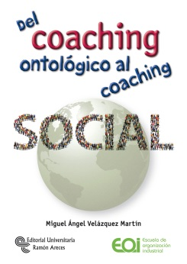

Del coaching ontológico al coaching social.
Autor: Miguel Ángel Velázquez Martín. Psicólogo. Coach ontológico.
Isbn: 9788499613000 Edición: 1.ª , Febrero 2018 Ibic: KJBX-KJMB
Encuadernación: Rústica, 17X24 Páginas: 208 Pvp: 18€

Índice: Introducción.- Capítulo I. Coaching social.- Capítulo II. El punto de partida.- Capítulo III. Transformación cognitiva.- Capítulo IV. Transformación emocional.- Capítulo V. Transformación corporal.- Capítulo VI. Cimientos para la construcción.- Capítulo VII. El mundo de las infinitas posibilidades.- Capítulo VIII. El poder de la acción.- Capítulo IX. Transformación del sistema.- Bibliografía.- Sobre el autor.- Sobre la colección.- Otros títulos de la colección

Sinopsis: ¿Es posible un mundo más habitable, más humano, más sostenible, más amoroso?

Miguel Ángel Velázquez es el creador de una nueva línea a la que denomina Coaching Social, que parte de la transformación del individuo y se proyecta hacia una nueva convivencia en los entornos a los que pertenece. La metodología está sustentada en las enseñanzas ontológicas, que se complementan con aportaciones de otros investigadores.

Se trata de abrir la posibilidad de expandir el efecto del coaching y llevarlo a toda la sociedad, en todos los entornos. De tener una metodología que funcione y que permita, no sólo el replanteamiento de la propia vida, sino la aplicación de prácticas que mejoren el funcionamiento de los grupos sociales que conforman el sistema, como es la educación, la sanidad, las familias, los emprendedores, el cambio cultural de las empresas, y cualquier colectivo humano que se plantee crecer y lograr una versión más plena y consciente de sí mimo.

Es una guía dirigida tanto a los profesionales del coaching que deseen utilizar esta metodología en su trabajo como a cualquier persona que quiera profundizar en su propia transformación y en la de los entornos en los que se desenvuelve.

Es una reflexión profunda sobre cómo hemos creado nuestra forma de vida y como sería posible construir una existencia, personal y profesional, elegida desde la consciencia, más identificada con nosotros mismos y con la persona que nos gustaría ser, que nos diera sentido y nos hiciera más coherentes.

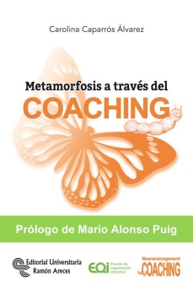
Metamorfosis A Través Del Coaching
Autor: Carolina Caparrós Álvarez. Profesora de la EOI. Coach consultor
Isbn: 9788499612973 Edición: 1.ª , Enero 2018 Ibic: VSP
Encuadernación: Rústica con solapa, 15X23 Páginas: 208 Pvp: 15€
Prólogo: Mario Alonso Puig

Índice: Reconocimientos.- Prólogo.- Introducción.- Capítulo 1. El país “Ejecución”. Gus y su trabajo.- Capítulo 2. Visita país “Todos contamos”. Encuentro con Uriel. La mariposa Atlas.- Capítulo 3. El país “Todos contamos”. Nueva realidad.- Capítulo 4. Uriel se prepara para apoyar a Gus. Las bases.- Capítulo 5. Uriel forma a Gus. Los estilos de trabajo.- Capítulo 6. ¿Cómo puedo superar mi frustración?. Integración.- Capítulo 7. Autodiagnóstico y despertar. ¿Quién soy yo y como me ven otros? Mis fortalezas son mi pilar.- Capítulo 8. Descubrimiento. Quién puedo y quiero llegar a ser.- Capítulo 9. Encuentro con Kamal. El poder del diálogo.- Capítulo 10. Centrarse y actuar. Logro tener objetivos y que me den autonomía.- Capítulo 11. El encuentro con Jelaní en el país Ejecución.- Capítulo 12. Uriel y Gus, amigos inseparables.- Capítulo 13. Gus se propone para un nuevo trabajo.- Capítulo 14. Al rescate de Gus y Uriel.- Capítulo 15. Jelaní, ¿se transforma?.- Epílogo.- Bibliografía.- Sobre la autora.- Los protagonistas.- Sobre la colección
Sinopsis: ¿Me puedo convertir en mariposa?
Carolina Caparrós nos regala una metáfora de la vida en sí misma. Una metáfora a través de un cuento del proceso de cambio que un ser humano puede realizar durante sus etapas vitales, siempre que esté decidido a ello y sobre todo, si además cuenta con el apoyo de un coach.
La mariposa Uriel irá describiendo todo el proceso de coaching que la oruga Gus seguirá hasta convertirse en la mariposa que está destinada a ser.
En este proceso la autora, usando a Uriel como coach, irá desplegando toda una serie de recursos y herramientas metodológicas que ayudarán al proceso de cambio.
Esta metáfora nos ayudará a alimentar nuestra imaginación, nuestra sana ambición y sobre todo a creer, de una vez por todas, que si deseamos algo con toda la pasión, ponemos los medios, y damos los pasos planificados, estaremos en disposición de lograr nuestras pequeñas o grandes metas

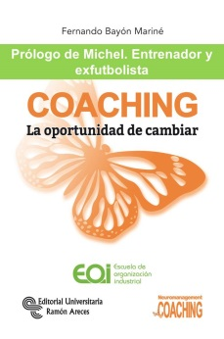
Coaching. La oportunidad de cambiar
Autor: Fernando Bayón Mariné. Coach senior profesional. Catedrático de E.U. de Organización de Empresas URJC
Isbn: 9788499612836 Edición: 1.ª , Julio 2017 Ibic: VSP
Encuadernación: Rústica con solapa, 15X23 Páginas: 112 Pvp: 12€
Prólogo: Michel. Entrenador y exfutbolista

Índice: Prólogo.- Introducción.- Capítulo 1. Coaching y transformación.- Capítulo 2. El compañero de viaje.- Capítulo 3. La figura que hay en el espejo.- Capítulo 4. Ramas del mismo tronco.- Capítulo 5. Opciones metodológicas.- Capítulo 6. El proceso.- Capítulo 7. Otra oportunidad.- Bibliografía.- Sobre el autor.- Sobre la colección

Sinopsis: ¿Qué es coaching?.
Coaching no es sino una ayuda técnica, científica y profesional en procesos de transformación que una persona ha decidido iniciar, ya tengan un propósito personal o profesional.
El coaching es una herramienta eficaz y poderosa para la evolución y el cambio de las personas tanto en el ámbito profesional como en el entorno personal
El coaching es el proceso de acompañamiento que facilita el cambio y que ayuda a enfrentarse al futuro incierto con garantías de autoconfianza, fe y mejor conocimiento personal.
Acepta el coaching, abrir la mente al coaching, comprender el coaching y ejercitarlo es una experiencia vital que nadie debería perderse.
Fernando Bayón a lo largo de casi 20 años como coach profesional ha podido comprobar que no solamente todos los cambios son una oportunidad, sino que los resultados mejoran a las personas y las renuevan para enfrentarse con más certezas a su futuro.

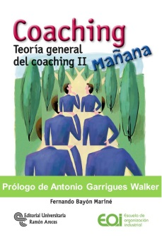
Coaching Mañana. Teoría general del coaching II
Autor: Fernando Bayón Mariné. Coach senior profesional. Catedrático de E.U. de Organización de Empresas URJC
Isbn: 9788499612812 Edición: 1.ª , Julio 2017 Ibic: KJBX-KJD-KJM
Encuadernación: Rústica 17X24 Páginas: 232 Pvp: 18€
Prólogo: Antonio Garrigues Walker

Índice: Prólogo.- Introducción.- Primera parte. La herencia recibida.- Capítulo I. Coaching y transformación.- Capítulo II. El compañero de viaje.- Capítulo III. La figura que hay en el espejo.- Capitulo IV.- Ramas del mismo tronco.- Capítulo V. Opciones metodológicas.- Capítulo VI. El proceso.- Segunda parte. La evolución del camino.- Capítulo VII. Pensar.- Capítulo VIII. Viejas y nuevas leyes del coaching.- Capítulo IX. Coaching en los escenarios VUCA.- Capítulo X. Rol tecnológico y coaching.- Capítulo XI. Imprescindible talento.- Capítulo XII. Desde dentro.- Tercer parte. De hoy en adelante.- Capítulo XIII. Armonía.- Capítulo XIV. Futurama keys.- Capítulo XV. Coaching visto por otros ojos.- Bibliografía.- Sobre los autores.- Sobre la colección
Sinopsis: ¿Ciencia o arte? ¿Hacia dónde vamos?. Coaching Hoy, Teoría general del coaching es lo que hoy se llamaría una obra coral que tuve el honor de dirigir y coordinar en esta misma editorial. En ella colaboraron más de una veintena de autores (los más expertos). Configuramos un texto que a modo de teoría general se convirtió en la biblia del coaching y en una referencia ineludible… Coaching Mañana pretender ir un poco más allá. Partiendo de la realidad de la herencia recibida, trata de adentrarse en los diversos caminos que debe reconocer el coaching para llegar, en un futuro próximo, a ser herramienta útil y usual en la gestión cotidiana de personas, profesionales y empresas. En definitiva un elemento estratégico en el desarrollo humano.
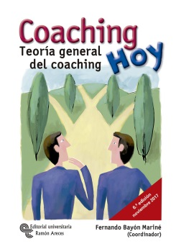
De la introducción de Fernando Bayón Mariné

Coaching hoy. Teoría general del coaching
Autor: Fernando Bayón Mariné. Coach senior profesional. Catedrático de E.U. de Organización de Empresas URJC
Isbn: 9788480049962 Edición: 1.ª , Junio 2010 Ibic: KJBX-JNR
Encuadernación: Rústica 17X24 Páginas: 476 Pvp: 25€
Índice: Introducción.- Capítulo I. Concepto de coaching.- Capítulo II. El proceso de coaching.- Capítulo III. Life coaching.- Capitulo IV.- El coaching profesional.- Capítulo V. Principales metodologías del coaching profesional.- Capítulo VI. Principales herramientas del coaching profesional.- Capítulo VII. Coaching de equipo.- Capítulo VIII. Medición de resultados.- Capítulo IX. Aplicaciones específicas.- Capítulo X. Tendencias del coaching para el nuevo siglo.- Bibliografía.- Sobre los autores
Sinopsis: Desde hace siglos se practica el coaching, pero sólo desde hace algunas décadas, contamos con una amplia y creciente literatura en castellano que analiza el coaching como técnica, como método o como sistema de desarrollo. Echábamos de menos un manual o guía de consulta que reuniera en un único texto la doctrina y práctica más común y también la novedosa que permitiera a cualquier profesional obtener una visión global del coaching y, al tiempo, la posibilidad de conocer el proceso, sus ámbito de actuación, las características de las diversas escuelas, incluso la posibilidad de familiarizarse con las herramientas más utilizadas; y al experto acudir para una consulta rápida y eficaz.
Coaching Hoy ordena, modeliza, conceptualiza y proporciona una perspectiva integrada, alejada del intrusismo, de la mediocridad y apuesta por la visión científica y técnica de esta actividad-profesión.
Destila experiencia y trata con objetividad los pros y contras de cada escuela y metodología.
Esta obra es resultado del empeño de un amplio equipo de expertos coordinados por Fernando Bayón.

- Contagia entusiasmo por la profesión de coaches
- Obra clave para la formación de los nuevos entrenadores
- Autores con la más amplia experiencia en el ejercicio de esta profesión
- Coaches, expertos y profesores universitarios aúnan doctrina y práctica
- Hábil transmisión de un mensaje claro y objetivo
- Instructivo, encontrará casi todo lo que busque
- No impone ningún punto de vista
- Guía de consulta para quienes ya ejercen esta nueva-antigua profesión

Coaching Hoy ordena, modeliza, conceptualiza y proporciona una perspectiva integrada, alejada del intrusismo, de la mediocridad y apuesta por la visión científica y técnica de esta actividad-profesión.
Destila experiencia y trata con objetividad los pros y contras de cada escuela y metodología.
Esta obra es resultado del empeño de un amplio equipo de expertos coordinados por Fernando Bayón.

libros de la subcolección. (En Preparación)
- Si cambio yo, cambia el mundo.
Autor: Miguel Angel Velázquez Martín. Director del centro de investigación en valores. Psicólogo
- Storytelling.
Autor: David Antón Menéndez. Psicólogo clínico. Profesor universitario Universidad de Comillas

Subcolección Neuromanagement -RRHH

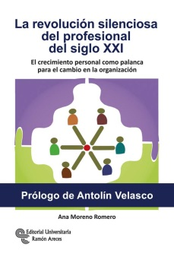
LA REVOLUCIÓN SILENCIOSA DEL PROFESIONAL DEL SIGLO XXI. El crecimiento personal como palanca para el cambio en la organización
Autor: Ana Moreno Romero. Ingeniería Industrial. Profesora contratada Doctora del Departamento de Organización Industrial UPM
Isbn: 9788499612768 Edición: 1.ª , Julio 2017 Ibic: KJMV2
Encuadernación: Rústica 17X24 Páginas: 160 Pvp: 15€
Prólogo: Antolín Velasco. Socio Director BLC Coaching & Mentoring

Índice: Prólogo.- Capítulo I. Introducción: trabajo y vida personal, dos esferas trenzadas.- Capítulo II. Algunos retos del entorno laboral al incorporar las TIC.-Capítulo III. La respuesta actual de las organizaciones: gestión del talento y responsabilidad social empresarial.-Capítulo IV. Las respuestas avanzadas de los trabajadores: prepararse para los nuevos retos.- Capítulo V. La solución: evolución en los niveles de consciencia.- Capítulo VI. Los perfiles red como orientaciones para el autoconocimiento.- Capítulo VII. Prácticas para la vida cotidiana en las organizaciones: crecimiento personal dentro del puesto de trabajo.- Capítulo VIII. A modo de hoja de ruta para el optimismo.- Bibliografía.- Sobre la autora.-Sobre la colección.- Otros títulos de la colección

Sinopsis: Cómo trabajamos hoy?. ¿Cómo vamos a trabajar mañana?
El mundo del trabajo está en evolución permanente.
Ana Moreno expone algunas de las ideas más innovadoras que están cobrando fuerza en el ámbito de los RR. HH. y ofrece una respuesta, que nace de conectar algunas teorías emergentes con las prácticas de RR. HH. consolidadas, a las preguntas sobre los nuevos retos que nos plantea la revolución, silenciosa de los profesionales del conocimiento:
- ¿Cómo controlar el estrés cotidiano aumentado por la incorporación de las TIC? ¿Qué modelos de competencia son necesarios en la sociedad en red?
- ¿Cuál es la respuesta actual de las organizaciones para retener el talento?
- ¿Se puede innovar en RR. HH. con las teorías evolutivas teal de Laloux, el octavo hábito de Covey o la teoría U?
- ¿Es el autoconocimiento la clave del desarrollo del potencial?
- ¿Se puede desarrollar también el crecimiento personal dentro del puesto de trabajo?
- ¿Cómo se pasa de un grupo de trabajo a equipo de trabajo y de jefe de grupo a coach de equipo?

